Алгоритм выбора характеристик производственного помещения
Предприниматель Россия, Казань
С появлением новых эксплуатационных характеристик зданий и сооружений , которые относят их либо к умным производственным помещениям или к объектам недвижимости не обладающим такими свойствами и характеристиками , возникли проблемы и вопросы при классификации объектов такого рода
Особенно это касается такого рода объектов с сложными параметрами инфраструктуры , не поддающимися линейной квалификации и корректной оценке , в силу ряда причин , связанных с оценкой и сравнением в рамках комплексной надсистемы – комбинаций и выходных характеристик входящих подсистем , формирующих инфраструктуру
Дополняют сложности в подборе значений и эксплуатационных параметров различных подсистем инфраструктуры зданий и сооружений те факторы , которые возникли в силу целого ряда причин , основными из которых являются , - существенные различия в уровнях процессоров управления и контроля , факты использования элементов искусственного интеллекта и искусственных нейронных сетей
Кроме того выполненные в последние несколько лет творческие дизайнерские разработки и оригинальные изобретения систем контроля и мониторинга в режиме реального времени , построенные на базе принципов электромагнитной резонансной спектроскопии позволяют ввести в классические инновационные технологии элементы квантового превосходства , квантовые нейросети , продвинутые квантовые нейронные сети с свойствами сверхточных нейронных сетей с повышенной чувствительностью алгоритмов машинного обучения с новыми типами искусственных синапсов передающих информацию между нейронами
Так как указанные новшества не входят в системы управления и контроля многих надсистем с значительным временем эксплуатации – сравнение их с характеристиками инновационных современных систем , включающих все перечисленные новшества , не являются адекватными и в этом случае Алгоритм перебора вариантов и выбора наиболее подходящих характеристик не даёт точного результата
Все информационные материалы которые характеризуют так называемые умные здания и сооружения , умные офисные , производственные и складские помещения носят больше рекламный характер и не дают возможности создать представление о идеальном варианте умного компонента инфраструктуры
Уже в самом начале истории создания подобных промышленных объектов недвижимости появились и выкристаллизовались определенные различия.
Сейчас индустриальные парки чаще всего делятся по западной классификации на два вида: (greenfield) и (brownfield).
Индустриальный парк типа greenfield - это парк, создаваемый на абсолютно новом, ранее незастроенном земельном участке. Чаще всего подобный парк не имеет готовой инфраструктуры, а "обрастает" ею.
Индустриальный парк типа brownfield создается иначе, он организуется на ранее существовавших производственных площадках (очень часто это бывшие заводы и фабрики, цеха или даже портовые доки).
Как правило, в таких местах уже есть строения, которые в дальнейшем реконструируют, некоторые достраивают. У такого парка обычно имеется подходящая инфраструктура и готовые складские помещения. Обычно индустриальные парки такого типа состоят из зданий, в которых проведена реконструкция или ремонт.
Преимущества такого парка в уже готовых документах о "землях промышленного назначения" или отчужденных землях, наличии коммуникаций, а порой и самих зданий.
Очень часто резиденты сомневаются, какой тип парка выбрать.
Greenfield можно охарактеризовать, как "чистое поле" для деятельности. Все инженерные сети прокладываются первый раз, очень часто подходящей инфраструктуры, которая нужна для предприятий, в таких местах нет.
Но преимущества у Greenfield имеются - он современный, в нем можно предусмотреть уже на этапе строительства требования заказчика и приспособить производственные помещения под свои особенности и нужды.
Как правило, расходы резидента в Greenfield меньше, чем в "старой промышленной зоне" с изношенными сетями и отсутствием необходимых мощностных показателей.
Выбирая между Greenfield и Brownfield нужно учитывать особенности производства, необходимость в дополнительном оборудовании (кондиционирования, вентиляции, пожаротушения) и, конечно же, расходами на строительство с нулевого цикла или возможными расходами на реновацию и капитальный ремонт помещений в Brownfield
А по опыту затраты на капитальный ремонт обычно всегда выше, чем строительство индустриального парка "с нуля".
Автор предлагает в качестве примера далее рассмотреть компромиссный вариант . который заключается в изменении одного из важнейших элементов инфраструктуры любого производственного помещения , как промышленного так и офисного
К такого вида компоненту инфраструктуры , например у производственного помещения относится аварийный генератор , основная функция которого обеспечение производственного оборудования электроэнергией в периоды аварийного выключения электроэнергии
Учитывая тот факт , что обеспечение производств энергией за счёт солнечной энергии также усиленно развивается , для аварийных генераторов необходимо создать условия для минимизации расхода топлива и при этом для максимального увеличения выхода электроэнергии ;
Кроме того резкое усиление жёсткости экологических стандартов также заставляет искать решения для снижения уровня загрязнения окружающей среды

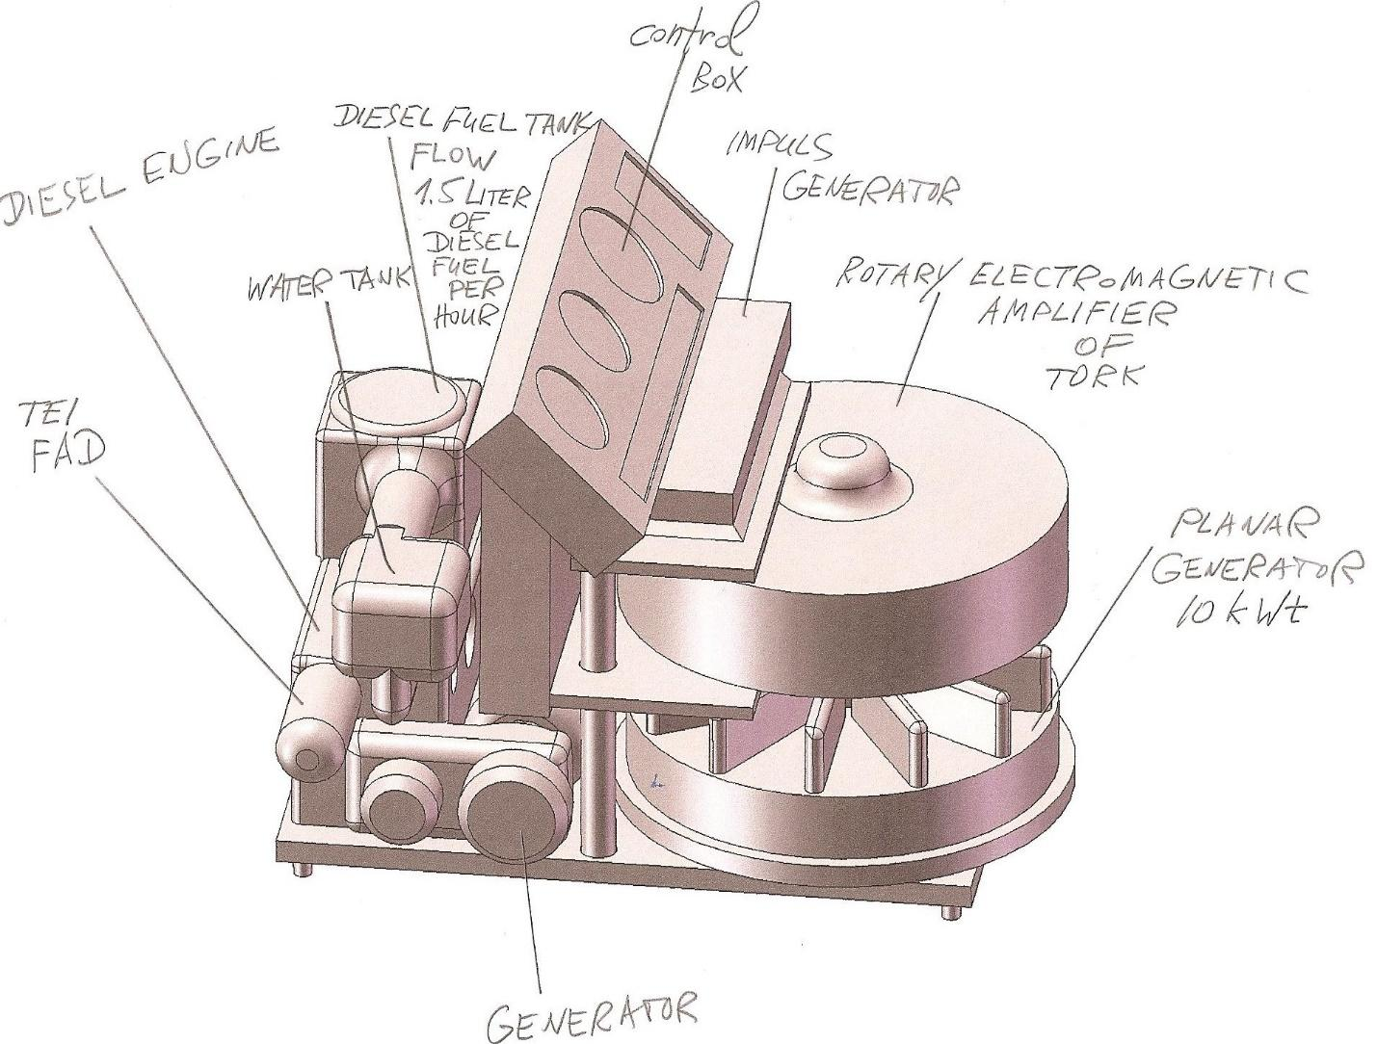
Рисунок 1 , - на рисунке представлена компоновочная схема модуля – генератора на базе роторного электромагнитного двигателя – усилителя моментов и планарного генератора , как части компонентов модуля , в том числе и двигателя внутреннего сгорания , базирующегося на цикле Отто в сочетании с другими инновационными решениями , связанными с он – лайн гомогенным активированием топливной смеси
Пульт управления и контроля рабочего цикла модуля включает компьютерные системы и блоки с элементами искусственного интеллекта и искусственных нейронных сетей
В принципе такой тип генератора может быть интегрирован в более сложные комплексные конфигурации производства электрической энергии , включая солнечные панели или автономные солнечные электростанции
С появлением квантовых компьютеров функции элементов искусственного интеллекта и искусственных нейронных сетей могут быть существенно расширены , в том числе и с адаптацией к высокому быстродействию , демонстрируемому прототипами квантовых компьютеров на квалификационных испытаниях

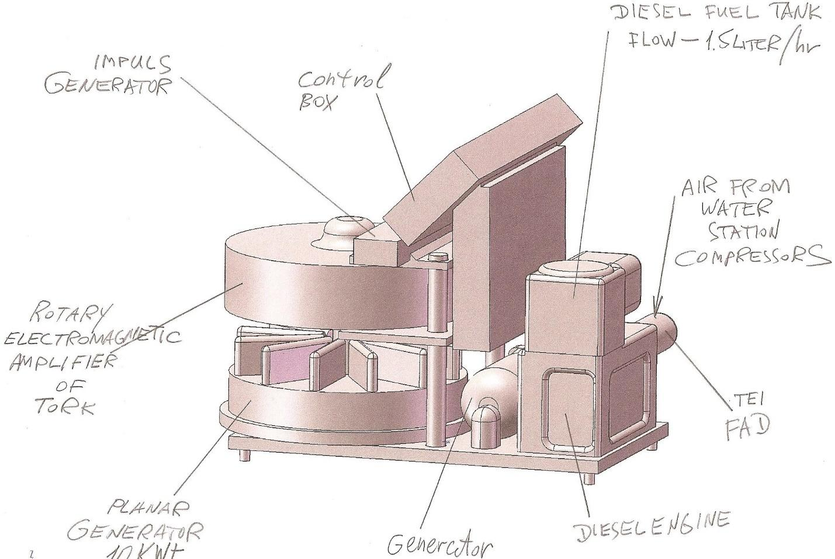
Рисунок 2 , - на рисунке представлена компоновочная схема автономного генератора , состоящего из планарного генератора , электромагнитного роторного двигателя – как усилителя моментов , дизельного двигателя или любого другого двигателя внутреннего сгорания , базирующегося на цикле Отто в сочетании с другими инновационными решениями , связанными с он – лайн гомогенным активированием топливной смеси перед впрыском в цилиндры двигателя
Эта примерная схема компоновки составных элементов модуля – генератора электрической энергии по конфигурации является достаточно гибкой и в принципе готова к дальнейшей оптимизации с использованием композитных видов топлива и в последующем к включению в рабочую схему генераторов для получения водорода из воды с последующим использованием его в термодинамическом цикле двигателей модуля - генератора

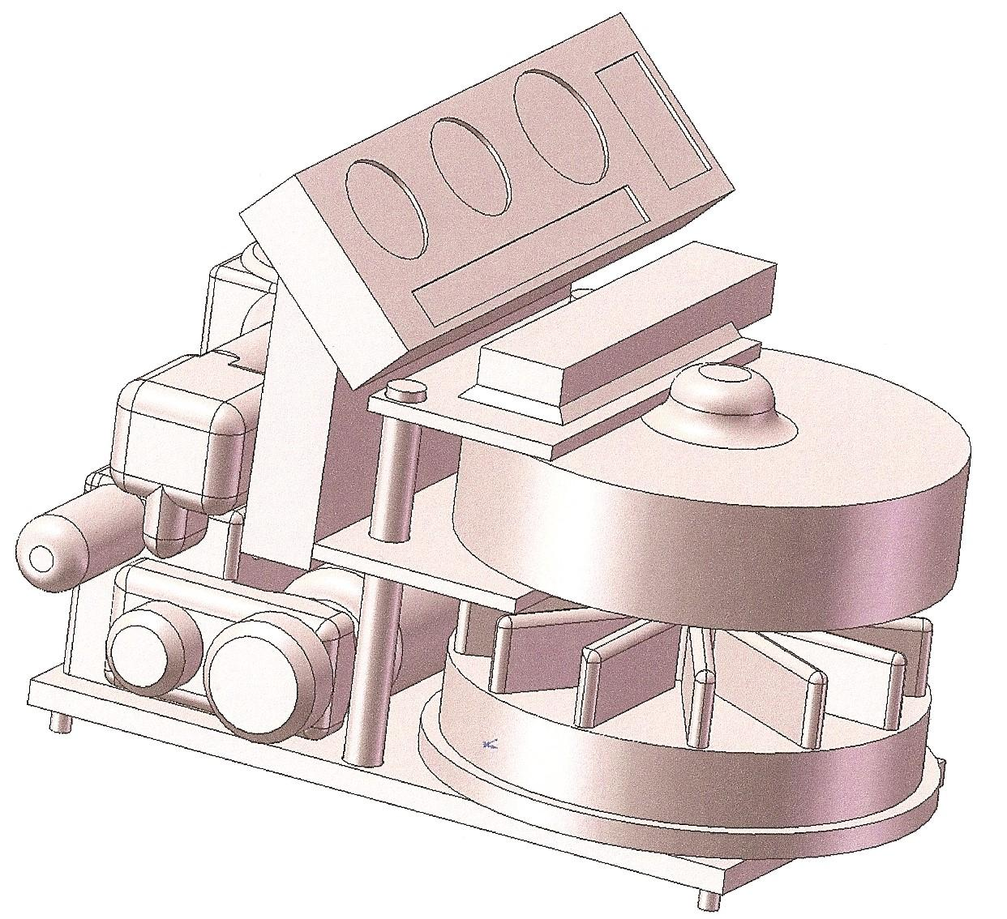
Рисунок 3 , - на рисунке также представлена компоновочная схема модуля – генератора на базе роторного электромагнитного двигателя – усилителя моментов и планарного генератора , как части компонентов модуля , в том числе и двигателя внутреннего сгорания , базирующегося на цикле Отто в сочетании с другими инновационными решениями , связанными с он – лайн гомогенным активированием топливной смеси
Пульт управления и контроля рабочего цикла модуля включает компьютерные системы и блоки с элементами искусственного интеллекта и искусственных нейронных сетей
В принципе такой тип генератора может быть интегрирован в более сложные комплексные конфигурации производства электрической энергии , включая солнечные панели или автономные солнечные электростанции
С появлением квантовых компьютеров функции элементов искусственного интеллекта и искусственных нейронных сетей могут быть существенно расширены , в том числе и с адаптацией к высокому быстродействию , демонстрируемому прототипами квантовых компьютеров на квалификационных испытаниях

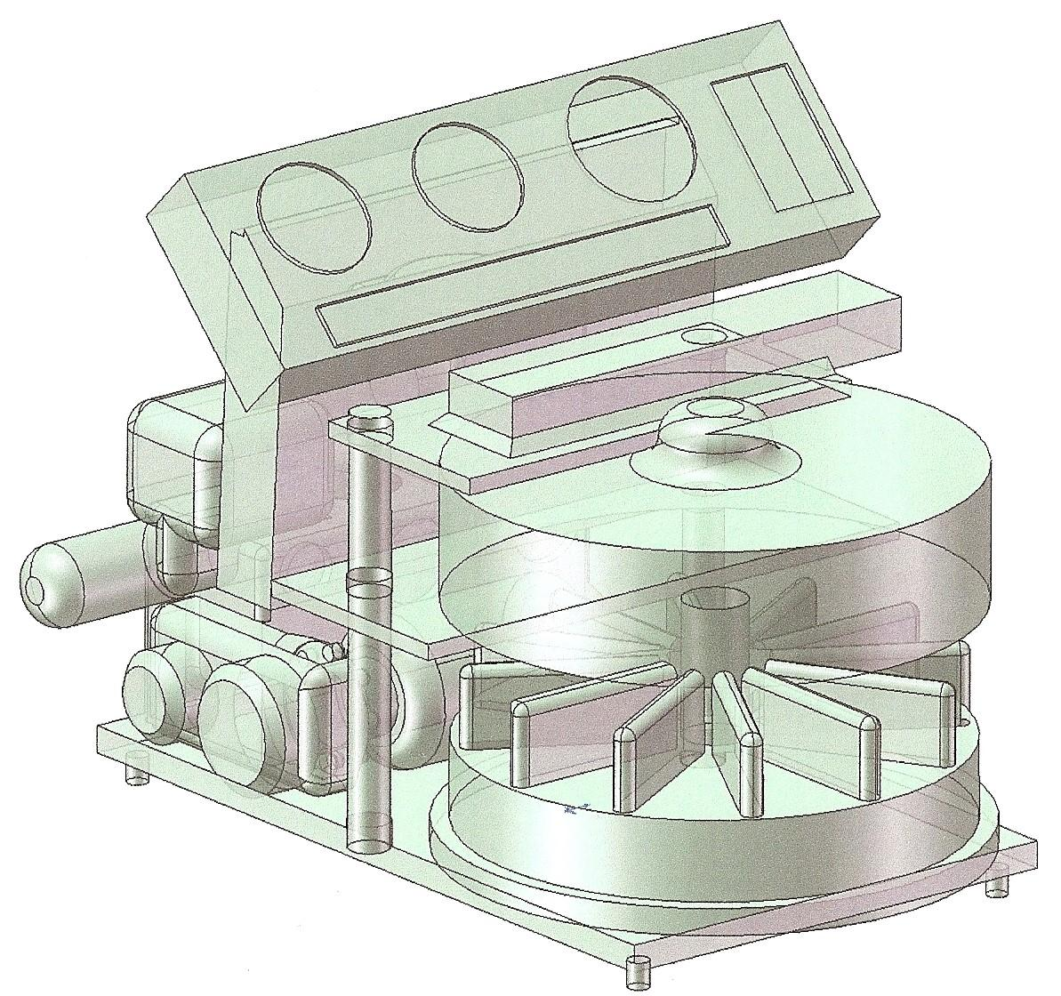

Рисунок 4 , - на рисунке также в другом ракурсе представлена компоновочная схема модуля – генератора на базе роторного электромагнитного двигателя – усилителя моментов и планарного генератора , как части компонентов модуля , в том числе и двигателя внутреннего сгорания , базирующегося на цикле Отто в сочетании с другими инновационными решениями , связанными с он – лайн гомогенным активированием топливной смеси
Пульт управления и контроля рабочего цикла модуля включает компьютерные системы и блоки с элементами искусственного интеллекта и искусственных нейронных сетей
В принципе такой тип генератора может быть интегрирован в более сложные комплексные конфигурации производства электрической энергии , включая солнечные панели или автономные солнечные электростанции
С появлением квантовых компьютеров функции элементов искусственного интеллекта и искусственных нейронных сетей могут быть существенно расширены , в том числе и с адаптацией к высокому быстродействию , демонстрируемому прототипами квантовых компьютеров на квалификационных испытаниях

Изменение правил и критериев индустриального дизайна
Внедрение новых так называемых умных технологий , применение новых так называемых умных материалов и композитов , замена традиционно принятых методов производства на необычные , которые помогают и являются непременным условием технологического скачка или прорыва , повышения эффективности производства , которое начинает соответствовать критериям и признакам – умного производства , принято сегодня называть комплексным инновационным процессом
Этот процесс в условиях различных технических и технологических культур, в условиях различного уровня стартовых позиций для начала инициированного процесса инноваций, может существенно отличаться, но острейшая необходимость для начала такого процесса существует и этот факт не вызывает каких-либо сомнений
В последние годы экономика практически во всех промышленно развитых странах приняла и продолжает принимать всё более выраженный инновационный характер
И если в начале этого процесса инновационный прорыв имел локальное значение и наблюдался в области высоких технологий, микроэлектроники и, так называемых , нано-технологий, то уже сегодня инновационный процесс становится всё более и более направленным на классические , базовые технологии, энергетику, медицину, транспорт, то есть охватывают все основополагающие сферы жизнедеятельности человека
Предприниматели для того , что бы поднять конкурентоспособность своих продуктов и технологий, вынуждены постоянно искать новые пути к повышению эффективности , снижению энергоёмкости и прямых затрат энергии , повышению уровня экологической безопасности и экономической стабильности в рамках каждого отдельно взятого предприятия или компании

Новый взгляд на долговечность нового продукта
Ещё совсем недавно долговечность продукта была одним из важнейших критериев определявших его коммерческую ценность ; В настоящее время , при постоянном уменьшении времени от начала периода реализации нового продукта и до начала периода реализации ещё более нового продукта , этот период времени настолько мал , что зачастую нет смысла в инновационном процессе концентрировать внимание и тратить усилия и средства на чрезмерное увеличение долговечности , которое по продолжительности превосходит период между началом эксплуатации существующего продукта и выходом на рынок более нового или модернизированного продукта ; Так как этот период для разных типов продукта может существенно отличаться то и понятие долговечности может быть размыто по времени и как цель изобретения не является критичной
Есть ещё один субъективный фактор долговечности , который должен быть принят во внимание ; По сложившимся по разным типам продуктов стереотипам долговечности , определяются многие коммерческие факторы в том числе количество требуемых, а значит и проданных продуктов и их реальная цена; Представьте , что найдено техническое решение , позволяющее поднять долговечность продукта и тогда этот фактор снижает количество требуемого продукта , при сохранении существующего уровня цены , которую потребитель готов платить за этот продукт;
Это приводит к снижению объёмов продаж у компаний , производящих продукт и ставит эти компании перед выбором , - согласиться с инновацией или сделать всё , что бы блокировать реализацию и внедрение инновации ; Как показывает практика эти компании выбирают второй вариант и блокируют инновацию и в этом процессе единственным проигравшим является изобретатель , который изобретал нечто отторгаемое рынком или до конца не понятое игроками на рынке

Новый взгляд на надёжность нового продукта
Вопрос надёжности нового продукта и новые критерии оценки и расчёта надёжности также претерпевают принципиальные изменения ; Прежде всего это связь надёжности и гарантийных обязательств производителя нового продукта перед потребителем ; Очень часто затраты на выполнение гарантийных обязательств сравнимы с стоимостью самого продукта ;
То есть надёжность является фактором , который будучи одной из достигнутых целей изобретения, может определить , ( естественно в сочетании с другими, достигнутыми в результате внедрения изобретения , техническими и эксплуатационными факторами ) уровень коммерческого успеха
В этом случае субъективный фактор времени также играет важную роль, и более , чем нужная по времени надёжность, может стать отрицательным фактором и сыграть с изобретателем злую шутку, в ситуации , когда созданный сверхнадёжный продукт окажется коммерчески невыгодным для производителя;
Новые возможности в эффективности системного поиска и анализа предшествующих технических решений на предмет новизны
Понятно , что новые информационные технологии открывают новые возможности в системном поиске аналогичных решений при проработке разрабатываемого технического решения
Представим , что , при предварительном дизайне структуры композиции мы пришли к необходимости совместить и интегрировать несколько классических решений и связывающих их в композицию новых , скажем , цифровых технологий , это так сказать на одном уровне горизонтальной интеграции и после этого , также пришли к необходимости выйти на следующий уровень интеграции с включением в композицию алгоритмов , программных продуктов и интерфейсов для связи с предыдущим уровнем интеграции
На этом этапе поиска и анализа результатов поиска сегодня исключительно актуально определиться с прогнозируемым влиянием на общий уровень исследуемого продукта приёмов по использованию в его системной структуре элементов искусственного интеллекта и искусственных нейронных сетей
Как вести поиск , по каким направлениям , и, как вести этот поиск наиболее эффективно и выявить существующие аналоги создаваемой композиции
Автору представляется в этом случае наиболее вероятным для начала поиска , после формирования состава создаваемой композиции , начинать системный поиск , после декомпозиции и выявления неочевидных , самостоятельных и независимых технических решений , входящих в композицию
После этого этапа поиска лучше выбрать из этих технических решений одно базовое техническое решение и произведя поиск по нему , начать присоединять к базовому решению другие технические решения , входящие в композицию , и вести последовательный поиск по базовому техническому решению с каждым присоединённым техническим решением и так до достижения полного состава композиции с перспективой достижения ею идеального конечного результата
Новые возможности для оценки полезности и возможности ( а также и целесообразности ) оптимизации , модификации и модернизации известных технических решений
Очень часто новое , - это хорошо забытое старое...
Поэтому при постановке задачи и принятии решения о начале инновационного процесса синтеза нового продукта с неочевидными параметрами и характеристиками , желательно проверить не были ли ранее изобретены какие то функциональные элементы композиции , которую необходимо изобрести
Если такое или эквивалентное решение найдено, то возможно замена материалов , применение новых комплектующих и введение в будущую композицию системы цифрового управления и контроля, позволят создать новую технологическую композицию, имеющую потенциальную возможность интегрироваться в композицию более высокого уровня и сохранять все свойства и признаки неочевидности
Невозможность успешной коммерциализации без формирования принципов композиционного построения схематической иерархии и композиционной структуры нового технического решения
Как показывает практика , возможность продажи или лицензирования автономных технических решений , в том случае , если они заранее не привязаны к системам или решениям более высокого технологического и качественного уровня сводится к нулю
Изобретения , которые носят композиционный характер , в которых имеется , по крайней мере , принципиально-схемное решение интеграции в технологические -конструктивные – цифровые системы более высокого функционального уровня реализуются более уверенно и в более короткие сроки , так как методику и технику этой интеграции инвесторы , покупатели или потребители лицензии имеют в описании и в формуле этого интегративного и композиционного технического решения
Предлагаемые приёмы и методы формирования композиционного стиля в создании новых инновационных решений
Таким образом, композиционные принципы технического решения , - это конструкторско-дизайнерский стиль проработки новых технических решений на предмет их встраивания в существующие технологические схемы и конфигурации в том числе сегодня и в умных машинах и производствах
Так как методика такого встраивания часто может быть неочевидной , уникальной и обладать существенной новизной, описание и формула изобретения имеющие композиционный характер, многоуровневую архитектуру построения причинно-следственных связей между компонентами композиции и интегрированных в конструкторско-технологические связи композиции , отличительных признаков, определяют в значительной степени коммерческий успех этих инноваций
Безусловно сегодня , доказанная возможность эффективного применения элементов искусственного интеллекта и искусственных нейронных сетей , создаёт дополнительный интерес к коммерциализации с учётом всех дополнительных преимуществ от такого применения
Приёмы и методы перехода от созданного композиционного фундамента нового технического решения к базовой основе интегративного изобретения
Конструкторско-технологическая композиция во многих случаях требует дополнительных , часто принципиально новых связей между компонентами и элементами композиции, другими словами часто имея явно выраженную по свойствам и составу конструкторско-технологическую композицию , для того , что бы превратить её в готовое инновационное изделие или продукт , необходимо найти версии интеграции композиции в этот конечный многократно и многих уровнях и структурных схемах интегрированный продукт
Версии интеграции могут быть самыми различными , важно только , что бы конечным результатом интеграции было получение существенного скачка эффекта или скачка качества не имеющих прецедента ранее и неочевидных исходя из предыдущего опыта
Влияние ограничений на количество пунктов формулы изобретения на возможность надёжной защиты композиционных технических решений
Ограничение количества пунктов формулы изобретения в принципе затрудняет надёжную защиту изобретённого объекта , но правильно найденный принцип композиционной структуры на всех уровнях иерархии может наоборот усилить степень и уровень защиты
Идеальный случай , - это система причинно-следственных связей , позволяющая получить декларируемый неочевидный эффект только в предложенной системе композиционных взаимосвязей с чётко выраженными условиями и признаками , определяющими состав композиции и самостоятельные функции каждого из элементов полученной композиции
Ввиду ограниченности места и формы, имеет смысл выделить в композиционном решении только те признаки и взаимосвязи , которые не затрагивают известные независимые признаки и функции каждого из элементов и компонентов композиции , а возникли именно в результате формирования композиции из сфер функционального влияния компонентов композиции друг на друга
Можно сказать , что в правильно подобранных компонентах композиции , при их подчинении в рамках композиции условиям и свойствам вновь создаваемой технологической системы, возникает новая неочевидная интегрированная система признаков , взаимосвязей , обратных связей и функций, возможных только в рамках этой композиции и , кроме того , имеющих тенденцию к развитию и усовершенствованию внутри-композиционных связей
Следование этим принципам , позволяет в рамках ограниченного количества пунктов формулы , сконцентрировать внимание только на основных отличительных признаках присущих композиции , при этом обеспечив максимальный уровень защиты композиции и максимальный уровень понятности сущности изобретения при всей его неочевидности
Предлагаемая структура независимого пункта формулы изобретения , построенного на базе композиционного технического решения
Как автор определил в результате своих первых опытов и как рекомендуют специалисты , независимый пункт формулы изобретения , в случае если изобретение это композиция , должен иметь как минимум три основных части
Первая часть несёт в себе формулировку коммерческой сущности композиционного изобретения и должна раскрывать смысл и необходимость композиционной интеграции для :
- чёткой постановки задачи композиции
- ограничения степени функциональных связей в композиции и раскрытии степени необходимости каждого компонента композиции для её формирования и нормального и эффективного функционирования
- формулировку названия композиции
Вторая ограничительная часть несёт в себе всю базовую информацию о изобретении как таковом и включает характеристику всех базовых технических решений присущих компонентам композиции и на стадии составления формулы изобретения не квалифицированных на присутствие элементов существенной новизны во всех конструкторско-технологических аспектах и связях композиции
Третья отличительная часть несёт в себе информацию о компонентах , их взаимосвязях , материалах , интегративных элементах и ассоциированных с ними программных продуктов и их базовых алгоритмов , каждый из которых самостоятельно или в любых сочетаниях создаёт элементы существенной новизны для композиционного , многократно и многоуровневого - интегрированного технического решения
Предлагаемая структура зависимого пункта формулы изобретения, построенного на базе композиционного технического решения
Ограничение числа пунктов формулы изобретения накладывает на каждый пункт формулы особую миссию в общей стратегии формулирования и защиты новизны изобретения и его неочевидности
Исходя из этого вторая ограничительная часть такого пункта формулы изобретения должна нести в себе всю базовую локальную и специфическую информацию о изобретении как таковом и включает локальную и специфическую характеристику всех базовых технических решений присущих компонентам композиции и на стадии составления формулы изобретения не квалифицированных на присутствие элементов существенной новизны во всех конструкторско-технологических аспектах и связях композиции , но имеющие чёткое определение необходимого и убедительного уровня неочевидности
Третья отличительная часть несёт в себе локальную , конкретно- ориентированную на технические детали и элементы , информацию о компонентах , их взаимосвязях , материалах , интегративных элементах и ассоциированных с ними программных продуктов и их базовых алгоритмов , каждый из которых в локальном масштабе , самостоятельно или в любых сочетаниях создаёт локальные специфические элементы существенной новизны для неочевидного , композиционного , многократно и на многих уровнях - интегрированного технического решения
Предлагаемая методика проектирования прототипов композиционных технических решений , позволяющая испытать и проверить правильность каждого инновационного элемента композиции
Проектирование прототипа или опытного образца инновационного продукта- композиции наиболее удобно вести при использовании конструкторской программы и её инженерных аналитических приложений ; автор предпочитает программный продукт Solid Works , так как этот инструмент позволяет построить действующую модель композиционного технического решения и провести контрольную симуляцию его рабочего цикла не прибегая к дорогостоящему проектированию и изготовлению опытных образцов
Анализ найденных аналогов и прототипов нового композиционного технического решения
Если в результате поиска будут найдены однородные , базовые технические решения в первом приближении являющиеся аналогами или прототипами задуманного композиционного технического решения , то они должны быть проверены в различных вариантах и сочетаниях интеграции с дополнительными элементами и компонентами рассматриваемой композиции
Если информация о этих прототипах или аналогах имеется в дигитальном ( цифровом ) формате то целесообразно пользуясь инструментами Solid Works построить модели найденных технических решений и провести цифровую симуляцию рабочих циклов этих моделей для сравнения их с аналогичными рабочими циклами предполагаемого изобретения - композиционного технического решения
Примеры композиционных технических решений, которые восприняты рынком
Примером неочевидных композиционных технических решений могут служить хорошо известные всем сегодня изделия и продукты вычислительной техники , средств связи, планшетные компьютеры и многие другие продукты массового и не массового спроса
Неопределённость в формулировках патентных заявок как сложнейших технических решений , положенных в основу этих изделий привели и приводят к многочисленным патентным спорам и войнам
Более масштабное применение композиционных технических решений и их интегрированных продолжений и интерпретаций позволят снизить накал страстей и возможно помогут в продвижении на рынок инновационных продуктов
Есть исключительно важная часть сегодняшнего дизайнерского процесса соответствующая приёму номер 40 , применяемому для достижения идеального конечного результата

Приём 40. Применение композиционных материалов
  - перейти от однородных материалов к композиционным.
Как известно замена одного материала другим изобретением не признаётся ; Сам по себе композиционный материал это тема или объект оригинального изобретения , но очень часто , когда обычный конструкционный материал меняется на композит, свойства и возможности изделия настолько изменяются , что изделие в котором применены композиты становится совершенно новым , неизвестным ранее, с совершенно новыми неочевидными функциями и необычной технической характеристикой
Конечно , для того чтобы произвести такую замену необходимо выполнить такой объём работ , который сопоставим с разработкой принципиально новой технологии или принципиально нового продукта и это под силу только компаниям с мощными исследовательскими подразделениями
Для дополнения базы для анализа приведём информацию об известных из ТРИЗ законах развития и формирования технических решений
По состоянию на сегодняшний день известны так называемые законы развития технических и технологических решений, правильность и точность определений и формулировок которых практически не доказаны

СПИСОК ИСПОЛЬЗОВАННОЙ ЛИТЕРАТУРЫ , ПАТЕНТНАЯ И ЛИЦЕНЗИОННАЯ ИНФОРМАЦИЯ

ПРИЛОЖЕНИЕ 1
nited States Patent Application | 20180115003
Kind Code | A1
REYTIER; Magali ; et al. | April 26, 2018

SOFC-BASED SYSTEM FOR GENERATING ELECTRICITY WITH CLOSED-LOOP CIRCULATION OF CARBONATED SPECIES
Abstract
A reversible SOFC-based system for generating electricity, including: an solid-oxide-fuel-cell (SOFC) stack containing at least one elementary solid-oxide electrochemical cell, each of which is formed from a cathode, an anode and an electrolyte intermediate between the cathode and the anode; a separator of liquid and gas phases, which separator is connected to the outlet of the fuel-cell stack; a methanation reactor suitable for implementing a methanation reaction, the inlet of which is connected to the outlet of the phase separator and the outlet of which is connected to the inlet of the fuel-cell stack so that the mixture issued from the methanation reactor is introduced into the fuel-cell stack; and a tank for reversibly storing hydrogen, suitable for storing hydrogen, the outlet of which is connected to the inlet of the methanation reactor.

ПРИЛОЖЕНИЕ 2
nited States Patent Application | 20180202383
Kind Code | A1
Alrefaai; Kutaiba ; et al. | July 19, 2018

METHODS AND SYSTEM FOR CENTRAL FUEL INJECTION
Abstract
Methods and systems are provided for leveraging the charge cooling effect of a manifold fuel injection. A charge cooling effect of a scheduled manifold fuel injection may be predicted based on feedback received from a manifold charge temperature sensor during a preceding manifold injection event. If sufficient charge cooling is not predicted, the manifold fuel injection is temporarily disabled.

ПРИЛОЖЕНИЕ 3
United States Patent Application | 20180266377
Kind Code | A1
NOGUCHI; Koji | September 20, 2018

NOZZLE PLATE FOR FUEL INJECTION DEVICE
Abstract
A nozzle hole of a nozzle plate is coupled to a fuel injection port of a fuel injection device via a swirl chamber and first and second fuel guide channels opened into the swirl chamber. The swirl chamber is formed by combining first and second elliptical-shaped recessed portions. The first fuel guide channel opens at a side of a short axis of the first elliptical-shaped recessed portion and a side of the short axis that does not overlap with the second elliptical-shaped recessed portion, and the second fuel guide channel opens at a side of a short axis of the second elliptical-shaped recessed portion and a side of the short axis that does not overlap with the first elliptical-shaped recessed portion. The first and second fuel guide channels have depths deeper than those of the swirl chamber and extend inside of the swirl chamber while gradually reducing cross-sectional areas.

ПРИЛОЖЕНИЕ 4
United States Patent Application | 20180274786
Kind Code | A1
BAYA TODA; Hubert ; et al. | September 27, 2018

COMBUSTION CHAMBER OF A TURBINE, IN PARTICULAR A THERMODYNAMIC CYCLE TURBINE WITH RECUPERATOR, FOR PRODUCING ENERGY, IN PARTICULAR ELECTRICAL ENERGY
Abstract
A combustion chamber (18) of a thermodynamic cycle turbine with a recuperator, for electrical energy production, comprising a casing (56) housing a flame tube (64) with a perforated diffuser for passage of the hot compressed air, a primary zone (ZP) that receives part of the hot compressed air flow and where combustion takes place, and a dilution zone (ZD) where the burnt gases from the primary zone mix with the remaining part of the hot compressed air flow, said chamber further comprising an injection means (76) for injecting at least one fuel. The flame tube carries a flame stabilizer (82) comprising perforated diffuser (88), at least one combustion gas recirculation passage (98) and a mixing tube (94).

ПРИЛОЖЕНИЕ 5
United States Patent Application | 20180320625
Kind Code | A1
Surnilla; Gopichandra ; et al. | November 8, 2018

METHODS AND SYSTEM FOR CENTRAL FUEL INJECTION
Abstract
Methods and systems are provided for adjusting engine operating conditions for mitigation of pre-ignition in one or more engine cylinder. In one example, a method may include, in response to indication of pre-ignition, manifold charge cooling may be increased by increasing the portion of fuel delivered to the engine via manifold injection relative to the portion to fuel delivered via one or more of port and direct injection, while maintaining engine operation at or around a stoichiometric air-fuel ratio.

ПРИЛОЖЕНИЕ 6
United States Patent Application | 20180328315
Kind Code | A1
TANIEL; Roman | November 15, 2018

EMULSIFYING SYSTEM AND EMULSIFYING PROCESS
Abstract
What is proposed is an emulsifying system with an emulsifying device and an injection nozzle as well as an emulsifying device for producing a water-fuel emulsion for an internal combustion engine, wherein the emulsifying device is embodied as a rotor-stator emulsifying device and/or fluid flow machine and/or is connected or connectable directly to an injection nozzle. The emulsifying device has a housing and a shaft, the shaft being drivable in a contactless manner, the housing having a guide apparatus having a plurality of guide channels for guiding the flow, and/or the housing being made at least partially from fiber composite material. Moreover, an emulsifying method for producing a water-fuel emulsion is proposed in which water and fuel are fed to a rotor-stator emulsifying device and/or fluid flow machine for producing the water-fuel emulsion, and/or in which water and fuel are premixed in a first emulsifying stage and fed via a guide apparatus having a plurality of guide channels to a second emulsifying stage.

ПРИЛОЖЕНИЕ 7
United States Patent Application | 20180334968
Kind Code | A1
Shirahashi; Naotoshi ; et al. | November 22, 2018

METHOD AND DEVICE FOR CONTROLLING FUEL INJECTION OF DIESEL ENGINE
Abstract
A method of controlling a fuel injection of a diesel engine for performing a plurality of fuel injections to cause a plurality of combustions inside a cylinder in one combustion cycle, is provided, which includes acquiring an oxygen concentration inside the cylinder, performing, on compression stroke, the plurality of fuel injections at substantially even injection intervals while increasing the injection intervals as the oxygen concentration decreases, and performing, after the plurality of fuel injections, another fuel injection including a larger injection amount than in the plurality of fuel injections, near a top dead center of the compression stroke.

ПРИЛОЖЕНИЕ 8
United States Patent Application | 20180340486
Kind Code | A1
Marmorini; Luca | November 29, 2018

METHOD TO CONTROL THE COMBUSTION OF A COMPRESSION IGNITION INTERNAL COMBUSTION ENGINE WITH REACTIVITY CONTROL THROUGH THE INJECTION TEMPERATURE
Abstract
Method to control the combustion of a compression ignition engine with reactivity control through the injection temperature; the control method provides for the steps of: establishing a quantity of fuel to be injected into a cylinder; injecting a first fraction of the quantity of fuel fed by a first feed system without active heating devices, preferably equal to at least 70% of the quantity of fuel, at least partially during the intake and/or compression stroke; injecting a second fraction of the quantity of fuel fed by a second feed system provided with at least one active heating device, and equal to the remaining fraction of the quantity of fuel, into the cylinder at the end of the compression stroke and preferably at no more than 60.degree. from the top dead centre; and heating the second fraction of the quantity of fuel to an injection temperature of over 100.degree. C., before injecting the second fraction of the quantity of fuel.

ПРИЛОЖЕНИЕ 9
United States Patent Application | 20190195183
Kind Code | A1
HASHIZUME; Takeshi | June 27, 2019

INTERNAL COMBUSTION ENGINE
Abstract
An internal combustion engine includes a fuel injection nozzle in which a nozzle hole that injects fuel is provided to be exposed to a combustion chamber from a cylinder head of the internal combustion engine, and a hollow duct in which an inlet and an outlet are exposed to the combustion chamber. The duct is provided to penetrate through an inside of the cylinder head so that fuel spray injected from the nozzle hole of the fuel injection nozzle passes from the inlet to the outlet. The duct is preferably configured so that a direction from the inlet to the outlet corresponds to a direction of the fuel spray injected from the nozzle hole.

ПРИЛОЖЕНИЕ 10
United States Patent Application | 20200011236
Kind Code | A1
TANNO; Shiro ; et al. | January 9, 2020

COMPRESSION-IGNITION INTERNAL COMBUSTION ENGINE
Abstract
A compression-ignition internal combustion engine includes a fuel injection nozzle including a tip end portion exposed in a combustion chamber and a nozzle hole formed at the tip end portion; and a passage forming member forming a flow guide passage through which fuel injected from the nozzle hole passes. The passage forming member includes a passage wall portion located radially outward of the flow guide passage. The passage wall portion includes a first layer that is a base portion connected to a cylinder head, and a second layer located radially outward or radially inward of the first layer. The toughness of the first layer is higher than the toughness of the second layer. The thermal conductivity of the second layer is lower than the thermal conductivity of the first layer.

ПРИЛОЖЕНИЕ 11
United States Patent Application | 20190323415
Kind Code | A1
CORRIGAN; Daire James ; et al. | October 24, 2019

HIGH-PERFORMANCE INTERNAL COMBUSTION ENGINE WITH IMPROVED HANDLING OF EMISSION AND METHOD OF CONTROLLING SUCH ENGINE
Abstract
An internal combustion engine comprising: at least a cylinder; at least an intake valve acting on an intake port for controlling the airflow entering the cylinder; at least an injector for supplying uncombusted fuel to the cylinder; at least an outlet valve acting on a respective outlet port 18 for controlling the flow of the exhaust gases at the outlet of the cylinder; a piston sliding in a linear manner within the cylinder; at least a first spark plug arranged in a position adjacent to the injector and acting within the combustion chamber; a pre-chamber communicating with the combustion chamber; and a second spark plug acting within the pre-chamber; the first spark plug is arranged in an intermediate position between the pre-chamber and the injector.

ПРИЛОЖЕНИЕ 12
nited States Patent Application | 20190277185
Kind Code | A1
HASHIZUME; Takeshi | September 12, 2019

INTERNAL COMBUSTION ENGINE
Abstract
An internal combustion engine includes a fuel injection nozzle provided with a nozzle hole for injecting fuel, the nozzle hole exposed from a cylinder head of the internal combustion engine to a combustion chamber, and a hollow duct, an inlet and an outlet of which are exposed to the combustion chamber. The duct is provided in a manner allowing fuel spray injected from the nozzle hole of the fuel injection nozzle to pass through from the inlet to the outlet. The fuel injection nozzle and the duct are configured such that a part of fuel spray that is injected in pilot injection that is performed before main injection directly adheres to an inner wall surface of the duct.

ПРИЛОЖЕНИЕ 13
United States Patent Application | 20200172822
Kind Code | A1
Asmatulu; Ramazan ; et al. | June 4, 2020

WATER IN FUEL NANOEMULSION AND METHOD OF MAKING THE SAME
Abstract
A method of producing a nanoemulsion is disclosed that provides an oleaginous base fuel, and water in an amount of at least 10 wt %. A first nonionic surfactant, a second nonionic surfactant and a third nonionic surfactant are mixed in substantially equal weight ratios into a surfactant mixture. The surfactant mixture is mixed with the water and the base fuel to form the nanoemulsion fuel. A nanoemulsion fuel composition can comprise an external oleaginous phase comprised of base fuel, an internal aqueous phase comprised of water, and a surfactant mixture comprised of a plurality of surfactants. The first surfactant can be derived from ethylene oxide, the second surfactant and the third surfactant are detergents having a fatty acid.

ПРИЛОЖЕНИЕ 14
United States Patent Application | 20200182466
Kind Code | A1
Sadasivuni; Suresh | June 11, 2020

PILOT BURNER ASSEMBLY WITH PILOT-AIR SUPPLY
Abstract
A pilot burner assembly for a combustion volume in a gas turbine engine includes a pilot burner, a pilot-fuel supply line, and a pilot-air supply line. The pilot burner has a burner face that includes a plurality of pilot-fuel injection holes. The pilot-fuel injection holes provide a pilot-fuel to the combustion volume. The pilot-fuel supply line is fluidly connected to the pilot-fuel injection holes for supplying the pilot-fuel to the pilot-fuel injection holes. The pilot-air supply line provides a pilot-air to the pilot burner. The pilot-air is supplied to the combustion volume through the burner face. Pilot-air injection holes are located on the burner face and fluidly connected to the pilot-air supply line. The pilot-air injection holes inject the pilot-air into the combustion volume. A gas turbine has the pilot burner assembly.

ПРИЛОЖЕНИЕ 15
United States Patent Application | 20200200118
Kind Code | A1
Matsuo; Takeru ; et al. | June 25, 2020

CONTROL DEVICE FOR COMPRESSION IGNITION ENGINE
Abstract
A control device for a compression ignition engine is provided, which causes an injector to perform a pre-injection and a main injection, sets fuel injection timings of these injections so that an interval between a first peak of a heat release rate resulting from the combustion of fuel injected by the pre-injection and a second peak of the heat release rate resulting from the combustion of fuel injected by the main injection becomes an interval to make pressure waves caused by these combustions cancel each other out, and when an increase of an intake air temperature is detected, controls the injector to reduce the injection amount of the pre-injection and retard the injection timing of the pre-injection compared with a case where the increase of the intake air temperature is not detected under a condition that engine load and speed are the same.

